**Subject:** 504-Web Framework & Services

**Class:** TYBCA (Sem-5)

**Roll no:** 435

**Student Name:** Radadiya Avadh Ajaybhai

**INDEX**

|  |  |  |  |
| --- | --- | --- | --- |
| **No** | **Content** | **Page No** | **Signature:** |
| 1 | Connection File | 2 |  |
| 2 | Login File | 2 |  |
| 3 | Admin Side | 3 |  |
| 4 | (Other Module) side | 5,6,8… |  |
| 5 | (Other Module) side | 21,24,24.. |  |

**Subject teacher:** ______________

**Signature:**   ________________

**Date:**            ________________

Connection file:

<?php

$host="http://localhost/LearnPHP";

$conn=mysqli_connect("localhost","root","","gymsite") or die("connection is failed....");

?>

Login file Admin:

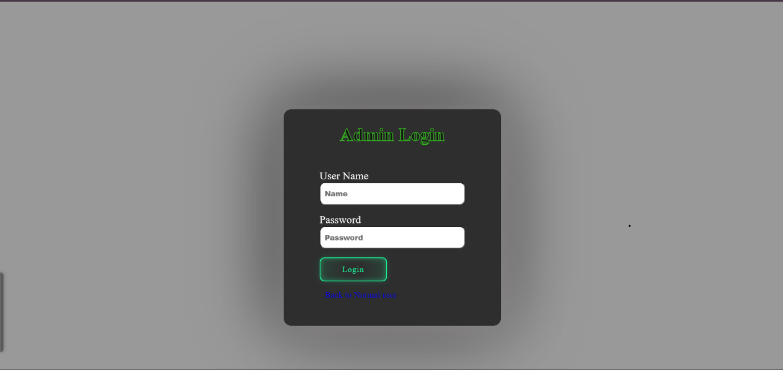

Code:-

<?php

include "connection.php";

if(isset($_REQUEST['login']))

{

$uname=$_POST['uname'];

$pass=md5($_POST['pass']);

// $pass=$_POST['pass'];

$sql="select * from tblgym where username='$uname' and pass='$pass'";

$result=mysqli_query($conn,$sql) or die("Query is failed...");

if(mysqli_num_rows($result)>0){

    while($row=mysqli_fetch_assoc($result))

    {

        session_start();

        $_SESSION['uname']=$row['username'];

        $_SESSION['pass']=$row['pass'];

        header("location:dashboard.php");

    }

}

else{

    echo "<div>Username and password is wrong......</div>";

}

}

?>

Dashboard File:

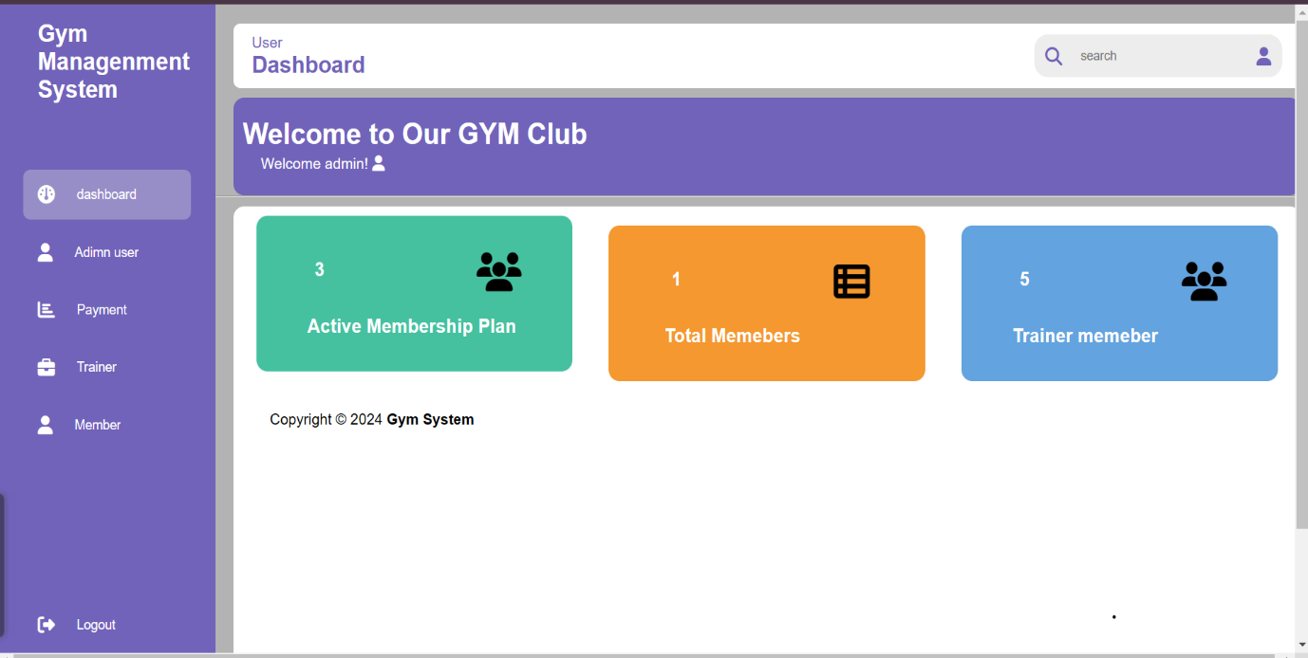

Code:

 <div class="text">

            <h3>Welcome to Our GYM Club</h3>

            <p>

            <?php echo "Welcome " . " " . $_SESSION['uname'] . "!"  ?>

            <i class="fas fa-user"></i>

            </p>

        </div>

<div class="card-box">

                        <h4>

                            <?php

Include “connaction”;

                            $query = "SELECT COUNT(status) FROM payment WHERE status='yes'";

                            $result = mysqli_query($conn, $query);

                            if (mysqli_affected_rows($conn) != 0) {

                                while ($row = mysqli_fetch_array($result)){

                                    echo $row['COUNT(status)'];

                                }

                            }

                            ?>

                        </h4>

                        <span class="float-right summary_icon"><i class="fa fa-users"></i></span>

                        <h6>Active Membership Plan</h6>

                    </div>

 <div class="card-box">

                        <h4><?php

                             include "connecction.php";

                            $query = "select COUNT(*) from registration";

                            $result = mysqli_query($conn, $query);

                            if (mysqli_affected_rows($conn) != 0) {

                                while ($row = mysqli_fetch_array($result)) {

                                    echo $row['COUNT(*)'];

                                }

                            }

                            ?></h4>

                        <span class="float-right summary_icon"><i class="fa fa-th-list"></i></span>

                        <h6> Total Memebers</h6>

                    </div>

<div class="card-box">

                        <h4><?php

                             include "connecction.php";

                            $query = "select COUNT(*) from trainer";

                            $result = mysqli_query($conn, $query);

                            if (mysqli_affected_rows($conn) != 0) {

                                while ($row = mysqli_fetch_array($result)) {

                                    echo $row['COUNT(*)'];

                                }

                            }

                            ?></h4>

                        <span class="float-right summary_icon"><i class="fa fa-users"></i></span>

                    </div>

Other page file:

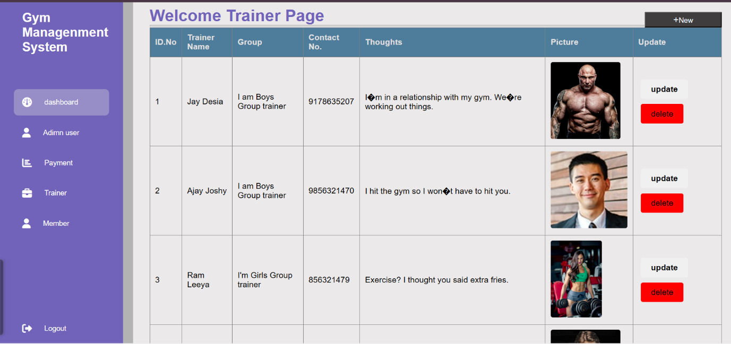

<?php echo "Welcome " . " " . $_SESSION['uname'] . "!"  ?>

<table border="1px">

                    <thead>

                        <tr>

                            <th>ID.No</th>

                            <th>Trainer Name</th>

                            <th>Group</th>

                            <th>Contact No.</th>

                            <th>Thoughts</th>

                            <!-- <th>Plan</th> -->

                            <th>Picture</th>

                            <th>Update</th>

                        </tr>

                    </thead>

                    <tbody>

                        <?php

                        include "connection.php";

                        $sql = "select * from trainer";

                        $result = mysqli_query($conn, $sql) or die("some query issues....");

                        while ($row = mysqli_fetch_assoc($result)) {

                        ?>

                            <tr>

                                <td><?php echo $row['T_id'] ?></td>

                                <td><?php echo $row['Tname'] ?></td>

                                <td><?php echo $row['Tgroup'] ?></td>

                                <td><?php echo $row['contact'] ?></td>

                                <td><?php echo $row['contain'] ?></td>

                                <!-- <td><?php echo $row['image'] ?></td> -->

                                <td class="pic">

                                    <!-- left the image displaying   -->

                                    <img src="../gym/<?php echo $row['image']; ?>" alt="">

                                </td>

                                <td>

                                    <a href="trainer_update.php?id=<?php echo $row['T_id']; ?>"><button class="btn"><b>update</b></button></a>

                                    <a href="delete.php?t_id=<?php echo $row['T_id']; ?>"><button class="btn" id="red">delete</button></a>

                                </td>

                            </tr>

                        <?php

                        } ?>

                    </tbody>

                    </tbody>

                </table>

 Trainer Update:

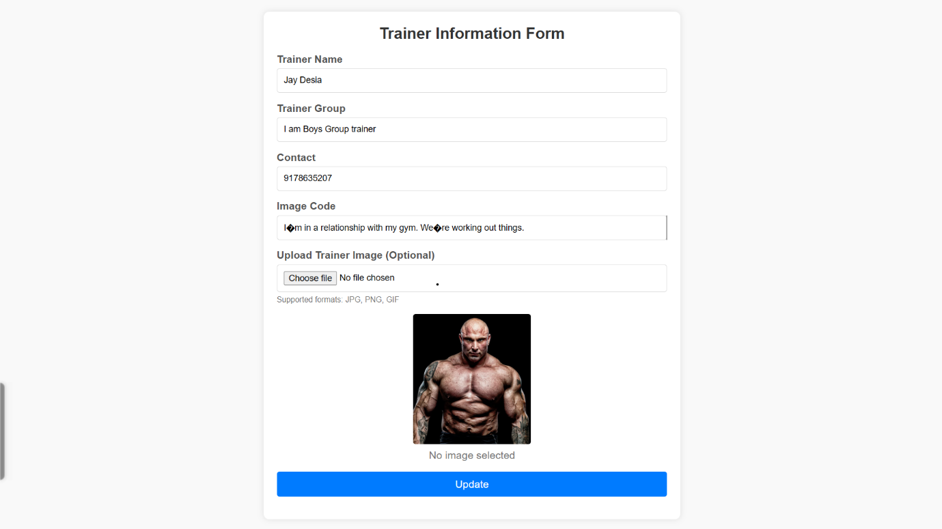

Code:-

  <h1>Trainer Information Form</h1>

        <?php

        include "connection.php";

        $uid = $_GET['id'];

        $sql = "select* from trainer where T_id='$uid'";

        $result = mysqli_query($conn, $sql);

        while ($row = mysqli_fetch_assoc($result)) {

        ?>

            <form action="" method="POST">

                <div class="form-group">

                    <label for="trainer-name">Trainer Name</label>

                    <input type="text" id="trainer-name" name="tname" value="<?php echo $row['Tname']; ?>" placeholder="Enter trainer's full name" required>

                </div>

                <div class="form-group">

                    <label for="trainer-group">Trainer Group</label>

                    <input type="text" id="trainer-group" name="tgroup" value="<?php echo $row['Tgroup']; ?>" placeholder="Enter trainer group" required>

                </div>

                <div class="form-group">

                    <label for="contact">Contact</label>

                    <input type="text" id="contact" name="contact" value="<?php echo $row['contact']; ?>" placeholder="Enter trainer's contact information" required>

                </div>

                <div class="form-group">

                    <label for="image-code">Image Code</label>

                    <input type="text" id="thought" name="thk" value="<?php echo $row['contain']; ?>" placeholder="Enter Idea" required>

                </div>

                <div class="form-group">

                    <label for="trainer-image">Upload Trainer Image (Optional)</label>

                    <input type="file" id="image" name="image" accept=".jpg, .jpeg, .png">

                    <p class="optional-note">Supported formats: JPG, PNG, GIF</p>

                </div>

                <div class="image-preview-container">

                    <img id="image-review" src="../gym/<?php echo $row["image"]; ?>" alt="jdndkj">

                    <p id="image-preview-text">No image selected</p>

                </div>

                <div class="form-group">

                    <button type="submit" name="update">Update</button>

                </div>

            </form>

        <?php

        }

        ?>

<?php

if (isset($_REQUEST['update'])) {

    //  $tid=$_POST['id'];

    $tname = $_POST['tname'];

    $gp = $_POST['tgroup'];

    $cn = $_POST['contact'];

    $th = $_POST['thk'];

    $pic = $_POST['image'];

    $sql1 = "update trainer set Tname='$tname',Tgroup='$gp',contact='$cn',contain='$th',image='$pic' where T_id='$uid'";

    $result1 = mysqli_query($conn, $sql1);

    if ($result1) {

        echo "<html><script>alert('Payment Successfully Update..')</script></html>";

        header("location:trainer_admin.php");

    } else {

        echo "<html><script>alert('occur Some erro...')</script></html>";

    }

}

?>

Admin_Members

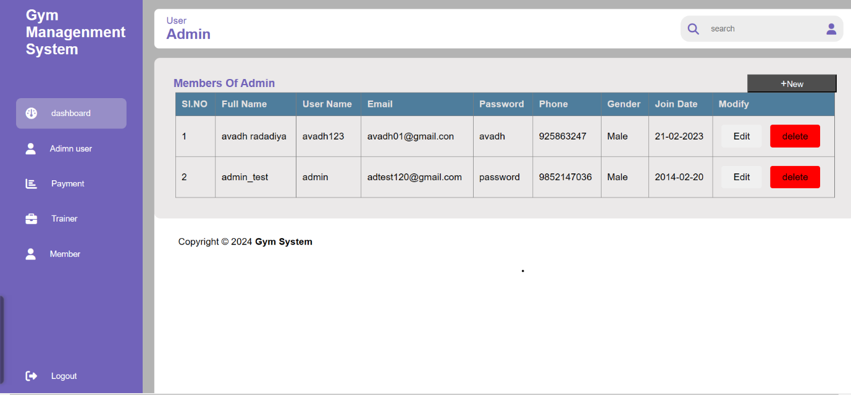

Code:

<div class="table1">

                <h3 class="title"> Members Of Admin </h3>

                <a href="registration.php">

                    <button id="btn"><span>+</span>New</button>

                </a>

                <div class="t-contect">

                <table class="table " border="1px">

        <thead class="table-head">

            <tr>

                <th>SI.NO</th>

                <th>Full Name</th>

                <th>User Name</th>

                <th>Email</th>

                <th>Password</th>

                <th>Phone</th>

                <th>Gender</th>

                <th>Join Date</th>

                <th>Modify</th>

            </tr>

        </thead>

        <tbody>

            <tr>

                <?php

                // $conn=mysqli_connect("localhost","root","","demo") or die("connection is failed....");

                include "connection.php";

                $sql = "select * from tblgym";

                $i=1;

                $result=mysqli_query($conn,$sql) or die("some query issues....");

                while($row= mysqli_fetch_assoc($result))

                {

                ?>

                <td><?php echo $i;?></td>

                <td><?php echo $row['fname']?></td>

                <td><?php echo $row['username']?></td>

                <td><?php echo $row['email']?></td>

                <td><?php echo $row['pass']?></td>

                <td><?php echo $row['phone']?></td>

                <td><?php echo $row['gender']?></td>

                <td><?php echo $row['jdate']?></td>

                <td>

                    <!-- <a href="registration.php"><button class="btn">insert</button></a> -->

                    <a href="update_member.php?name=<?php echo $row['fname'];?>"><button class="btn">Edit</button></a>

                <a href="delete.php?name=<?php echo $row['fname'];?>"><button class="btn" id="red">delete</button></a></td>

            </tr>

            <?php$i++;

        }?>

        </tbody>

    </table>

Member_update

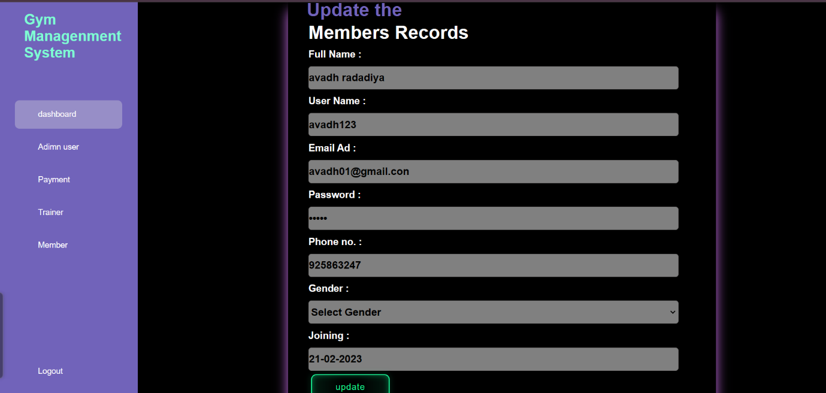

Code:-

<h1>Members Records</h1>

                <?php

                include "connection.php";

                $user_name = $_GET['name'];

                $sql = "select * from tblgym where fname='$user_name'";

                $result = mysqli_query($conn, $sql);

                while ($row = mysqli_fetch_assoc($result)) {

                ?>

                    <form action="update_member.php" method="post">

                        <p>

                            <label for="fname" class="name">Full Name :</label><br>

                            <input type="text" value="<?php echo $row['fname']; ?>"  name="name">

                        </p>

                        <p>

                            <label for="fname" class="name">User Name :</label><br>

                            <input type="text" value="<?php echo $row['username']; ?>" name="uname">

                        </p>

                        <p>

                            <label for="email" class="name">Email Ad : </label> <br>

                            <input type="email" value="<?php echo $row['email']; ?>"  name="email">

                        </p>

                        <p>

                            <label for="pass" class="name">Password :</label><br>

                            <input type="password" value="<?php echo $row['pass']; ?>" name="pass">

                        </p>

                        <p>

                            <label for="phone" class="name">Phone no. :</label> <br>

                            <input type="number" value="<?php echo $row['phone']; ?>" name="pn">

                        </p>

                        <p>

                            <label for="gender" id="gen" class="name">Gender :</label><br>

                            <select name="gender" id="select" placeholder="" >

                                <option disabled selected>Select Gender</option>

                                <option value="Male">Male</option>

                                <option value="Female">Female</option>

                            </select>

                        </p>

                        <p>

                    <label for="mem"  class="name">Joining :</label> <br>

                    <input type="text" value="<?php  echo $row['jdate'];?>" name="jdate">

                            </p>

                            <p>

                                <button type="submit" class="btn" value="" name="update">update</button>

                            </p>

                    </form>

                <?php

                }

                include "footer.php";

                ?>

            </div>

<?php

if (isset($_REQUEST['update'])){

    $nm = $_POST['name'];

    $unm = $_POST['uname'];

    $el = $_POST['email'];

    $ps = $_POST['pass'];

    $pn = $_POST['pn'];

    $gen=$_POST['gender'];

    $jd=$_POST['jdate'];

    $sql1 = "update tblgym set fname ='$nm',email='$el',pass='$ps',phone='$pn',gender='$gen',jdate='$jd' where username='$unm'";

    $r1 = mysqli_query($conn, $sql1);

    if ($r1) {

        header("Location: http://localhost/gym/adminpage/admin_user.php");

    } else {

        echo "<h1>404</h1>";

    }

}

?>

Members:

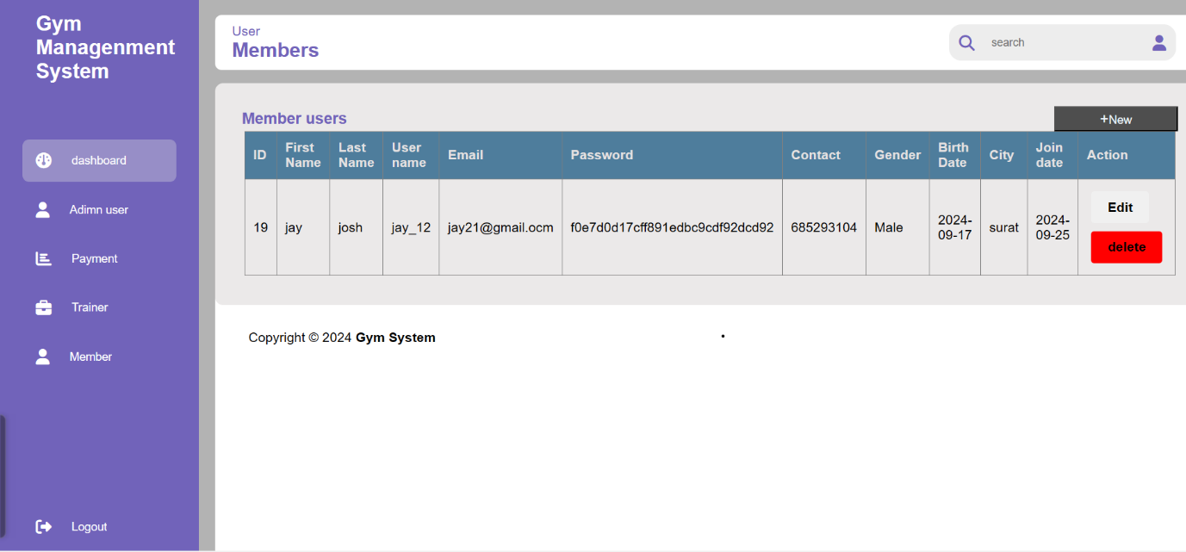

Code:  <table border="1px">

                        <thead>

                            <tr>

                                <th>ID</th>

                                <th>First Name</th>

                                <th>Last Name</th>

                                <th>User name</th>

                                <th>Email</th>

                                <th>Password</th>

                                <th>Contact</th>

                                <th>Gender</th>

                                <th>Birth Date</th>

                                <th>City</th>

                                <th>Join date</th>

                                <th>Action</th>

                            </tr>

                        </thead>

                        <tbody>

                         <?php

                        include "connection.php";

                        $sql = "select * from registration";

                        $result = mysqli_query($conn, $sql) or die("some query issues....");

                        while ($row = mysqli_fetch_assoc($result)) {

                        ?>

                            <td><?php echo $row['user_id'] ?></td>

                            <td><?php echo $row['fname'] ?></td>

                            <td><?php echo $row['lname'] ?></td>

                            <td><?php echo $row['user_name'] ?></td>

                            <td><?php echo $row['email'] ?></td>

                            <td><?php echo $row['password'] ?></td>

                            <td><?php echo $row['contact'] ?></td>

                            <td><?php echo $row['gender'] ?></td>

                            <td><?php echo $row['bod'] ?></td>

                            <td><?php echo $row['city'] ?></td>

                            <td><?php echo $row['jdate'] ?></td>

                            <td>

                                <a href="updateweb.php?name=<?php echo $row['fname']; ?>"><button class="btn"><b>Edit</b></button></a>

                                <a href="delete.php?id=<?php echo $row['user_id']; ?>"><button class="btn" id="delete"><b>delete</b></button></a>

                            </td>

                            </tr>

                        <?php } ?>

                        </tbody>

**Update_members:**

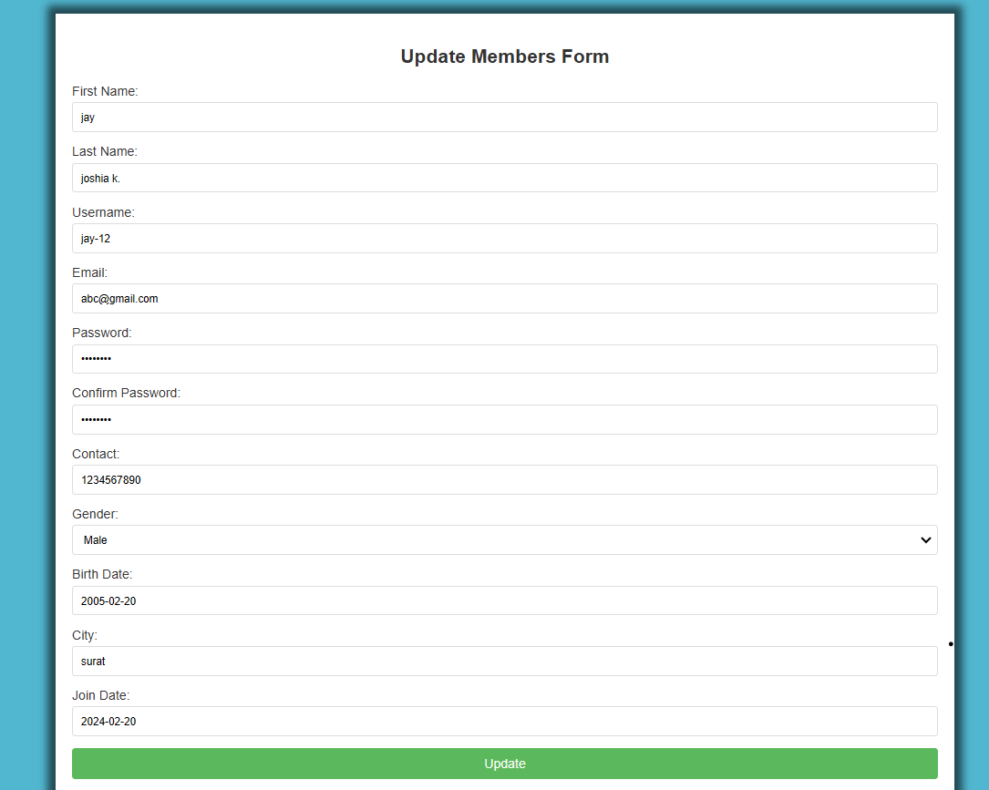

Code:

      <?php

        include "connection.php";

        if (isset($_REQUEST['id'])) {

            $uid = $_GET['id'];

            $sql = "select * from registration where user_id='$uid'";

            $result = mysqli_query($conn, $sql);

            while ($row = mysqli_fetch_assoc($result)) {

        ?>

                <form action="member-update.php" method="post">

                    <div class="form-group">

                        <label for="first_name">First Name:</label>

                        <input type="text" id="first_name" value="<?php echo $row['fname']; ?>" name="fname" required>

                    </div>

                    <div class="form-group">

                        <label for="last_name">Last Name:</label>

                        <input type="text" id="last_name" value="<?php echo $row['lname']; ?>" name="lname" required>

                    </div>

                    <div class="form-group">

                        <label for="username">Username:</label>

                        <input type="text" id="username" value="<?php echo $row['user_name']; ?>" name="user_name" required>

                    </div>

                    <div class="form-group">

                        <label for="email">Email:</label>

                        <input type="email" id="email" value="<?php echo $row['email']; ?>" name="email" required>

                    </div>

                    <div class="form-group">

                        <label for="password">Password:</label>

                        <input type="password" id="password" value="<?php echo $row['password']; ?>" name="pass" required>

                    </div>

                    <div class="form-group">

                        <label for="password">Confirm Password:</label>

                        <input type="password" id="password" value="<?php echo $row['cpassword']; ?>" name="cpass" required>

                    </div>

                    <div class="form-group">

                        <label for="contact">Contact:</label>

                        <input type="text" id="contact" name="pn" value="<?php echo $row['contact']; ?>" required>

                    </div>

                    <div class="form-group">

                        <label for="gender">Gender:</label>

                        <select id="gender" name="gender" required>

                            <option value="male" <?php if ($row['gender'] == 'male') echo 'selected'; ?>>Male</option>

                            <option value="female" <?php if ($row['gender'] == 'female') echo 'selected'; ?>>Female</option>

                            <option value="other" <?php if ($row['gender'] == 'other') echo 'selected'; ?>>Other</option>

                        </select>

                    </div>

                    <div class="form-group">

                        <label for="birth_date">Birth Date:</label>

                        <input type="text" id="birth_date" value="<?php echo $row['bod']; ?>" name="bod" required>

                    </div>

                    <div class="form-group">

                        <label for="city">City:</label>

                        <input type="text" id="city" value="<?php echo $row['city']; ?>" name="city" required>

                    </div>

                    <div class="form-group">

                        <label for="join_date">Join Date:</label>

                        <input type="text" id="join_date" name="jdate" value="<?php echo $row['jdate']; ?>" required>

                    </div>

                    <div class="form-group">

                        <button type="submit" name="submit">Update</button>

                    </div>

                </form>

        <?php

            }

        }

        ?>

    </div>

</body>

</html>

<?php

if (isset($_REQUEST['submit'])) {

    $fname = $_POST['fname'];

    $lname = $_POST['lname'];

    $uname = $_POST['user_name'];

    $email = $_POST['email'];

    $pass = md5($_POST['pass']);  // For security, consider using password_hash()

    $cpass = md5($_POST['cpass']);

    $pn = $_POST['pn'];

    $gn = $_POST['gender'];

    $bod = $_POST['bod'];

    $city = $_POST['city'];

    $date = $_POST['jdate'];

    $id = $_GET['id'];

    $s = "UPDATE registration SET fname='$fname',lname='$lname',user_name='$uname',email='$email',password='$pass',cpassword='$cpass',contact='$pn',gender='$gn',bod='$bod',city='$city',jdate='$date' WHERE user_id='$id'";

    $result2 = mysqli_query($conn, $s) or die("Query issue...");

    if ($result2) {

        echo "<script>alert('Update successful!');</script>";

        header("Location: register_user.php");

    } else {

        echo "Error occurred...";

    }

}

?>

Payment:

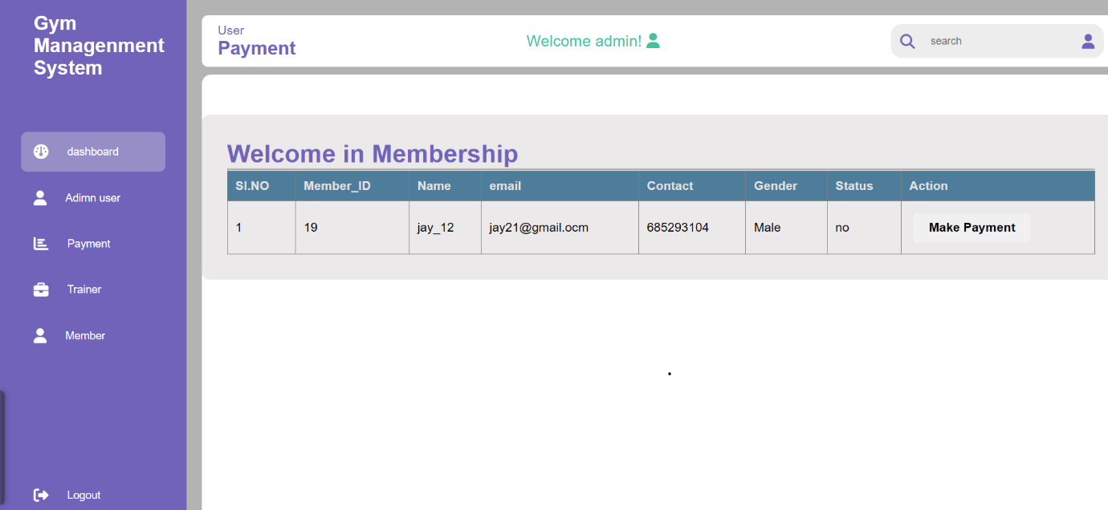

Code:-

<?php

                    include "connection.php";

                        $sql = "select * from registration r,payment p where r.user_name=p.user_name and status='no'";

                        $sno    = 1;

                        $result = mysqli_query($conn, $sql) or die("some query issues....");

                        while ($row = mysqli_fetch_assoc($result)) {

                        ?>

                            <tr>

                                <td><?php echo $sno ?></td>

                                <td><?php echo $row['user_id'] ?></td>

                                <td><?php echo $row['user_name'] ?></td>

                                <td><?php echo $row['email'] ?></td>

                            <td><?php echo $row['contact'] ?></td>

                            <td><?php echo $row['gender'] ?></td>

                            <td><?php echo $row['status'] ?></td>

                            <!-- <td><?php echo $row['plan'] ?></td> -->

                            <td>

                                <a href="payment.php?id=<?php echo $row['user_id']; ?>"><button class="btn"><b>Make Payment</b></button></a>

                            </td>

                            </tr>

                        <?php $sno++;

                    } ?>

 Payment_make

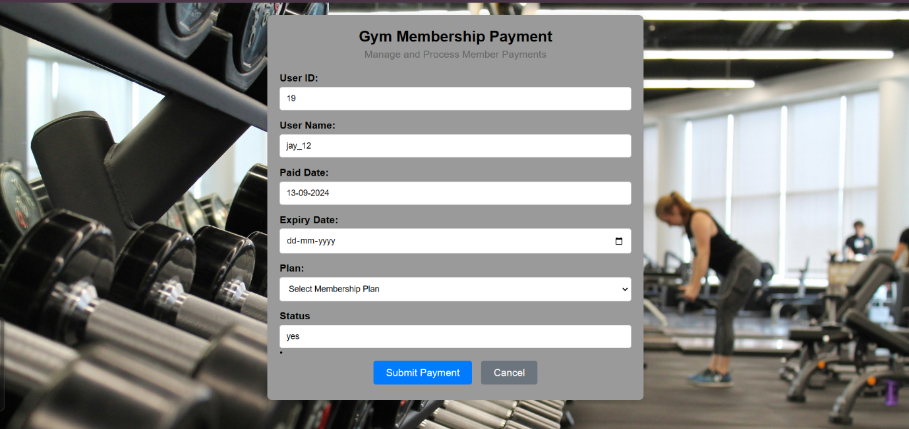

Code:

<?php

include "connection.php";

$uid=$_GET['id'];

$sql="select* from registration r, payment p where r.user_name=p.user_name and user_id='$uid'";

$result=mysqli_query($conn,$sql);

while ($row = mysqli_fetch_assoc($result))

{

    ?>

        <form action="payment.php" method="post">

            <div class="form-group">

                <label for="user_id">User ID:</label>

                <input type="text" id="user_id" name="user_id" placeholder="Enter User ID" value="<?php echo $row['user_id'];?>" required>

            </div>

            <div class="form-group">

                <label for="user_name">User Name:</label>

                <input type="text" id="user_name" name="user_name" placeholder="Enter User Name" value="<?php echo $row['user_name'];?>" required>

            </div>

            <div class="form-group">

                <label for="paid_date">Paid Date:</label>

                <input type="text" id="paid_date" name="paid_date" value="<?php echo date('d-m-Y');?>" required>

            </div>

            <div class="form-group">

                <label for="expiry_date">Expiry Date:</label>

                <input type="date" id="expiry_date" name="expiry_date" required>

            </div>

            <div class="form-group">

                <label for="plan">Plan:</label>

                <select id="plan" name="plan" required>

                    <option value="" disabled selected>Select Membership Plan</option>

                    <option value="3 month plan">3 month plan</option>

                    <option value="6 month plan">6 month plan</option>

                    <option value="1 year plan">1 year plan</option>

                </select>

            </div>

            <div class="form-group">

                <label for="statu">Status</label>

                <input type="text" id="status" name="status" value="yes" required>

            </div>

            <div class="form-actions">

                <button type="submit" class="btn btn-primary" name="pay">Submit Payment</button>

                <button type="button" class="btn btn-secondary" onclick="window.history.back();">Cancel</button>

            </div>

        </form>

        <?php

    }

    ?>

    </div>

</body>

</html>

<?php

if(isset($_REQUEST['pay']))

{

    $name=$_POST['user_name'];

    $pdate=$_POST['paid_date'];

    $edate=$_POST['expiry_date'];

    $plan=$_POST['plan'];

    $status=$_POST['status'];

    $sql1="update payment set paid_date='$pdate',expiry_date='$edate',status='$status',plan='$plan' where user_name='$name'";

    $result1=mysqli_query($conn,$sql1);

    if($result1)

    {

        header("location:paidpage.php");

        echo "<html><script>alert('Payment Successfully Update..')</script></html>";

    }

    else{

        echo "<html><script>alert('occur Some erro...')</script></html>";

    }

}

?>

REGISTER THE ADMIN USER

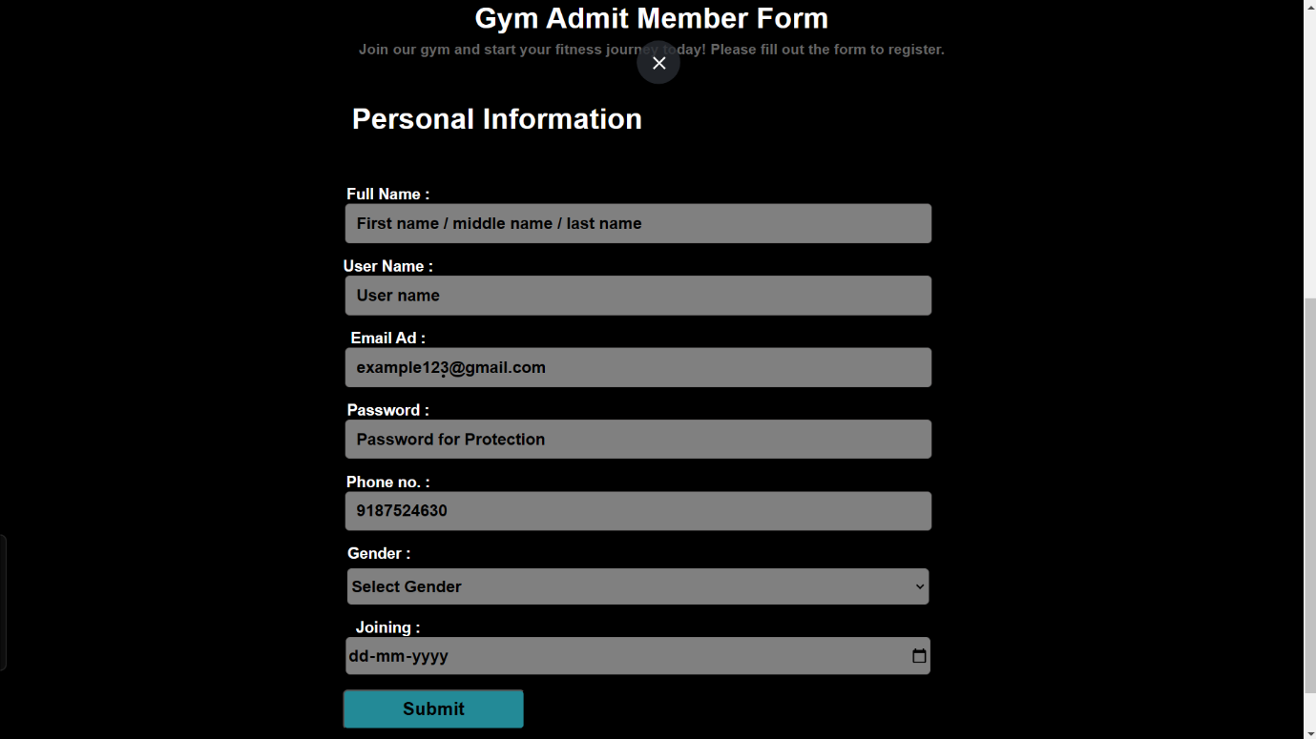

Code:

<?php

include "connection.php";

if(isset($_REQUEST['submit']))

{

$name=$_POST['name'];

$uname=$_POST['uname'];

 $email=$_POST['email'];

$pass=$_POST['pass'];

 $pn=$_POST['pn'];

 $gn=$_POST ['gender'];

 $date=$_POST['jdate'];

 $sql = "insert into tblgym values('$name','$uname','$email','$pass','$pn','$gn','$date')";

 $result=mysqli_query($conn,$sql) or die("some query issues....");

// echo "Inserted...............";

if($result)

{

    header ("location:admin_user.php");

}

else

{

    echo "error......";

}

}

?>

**Logout file**

<?php

include "connecction.php";

    session_start();

    session_unset();

    session_destroy();

header("location:sign.php");

?>

Other Module (Front-end)

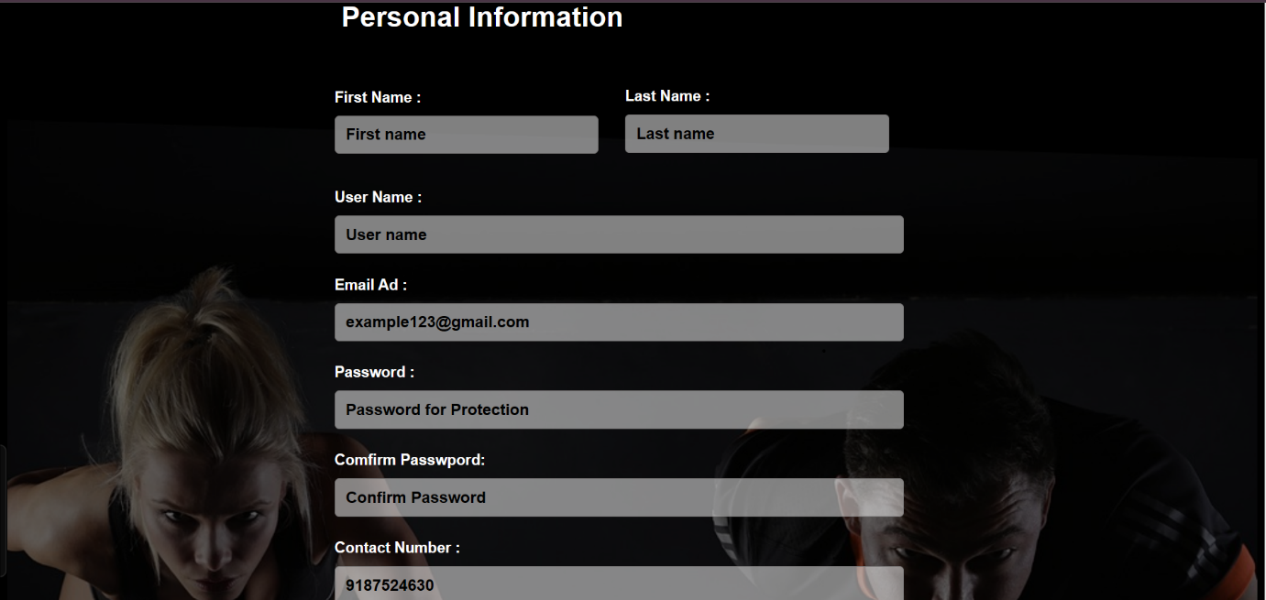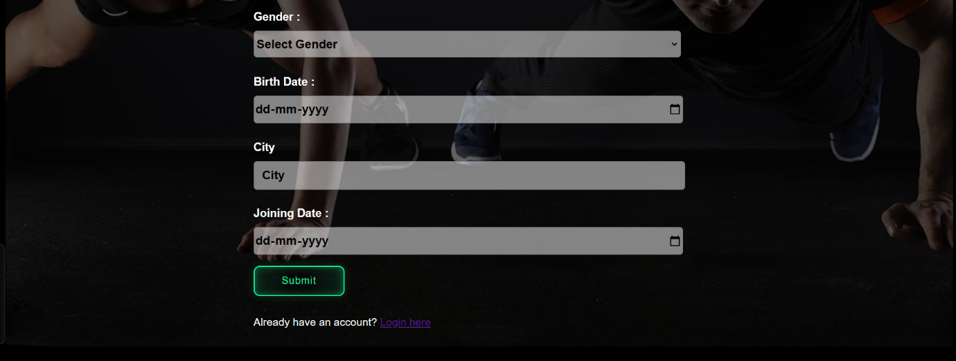

Code:

<?php

Include “connection.php”;

if (isset($_REQUEST['submit'])) {

    $fname = $_POST['fname'];

    $lname = $_POST['lname'];

    $uname = $_POST['username'];

    $email = $_POST['email'];

    $pass = md5($_POST['pass']);

    $cpass = md5($_POST['cpass']);

    $pn = $_POST['pn'];

    $gn = $_POST['gender'];

    $bod = $_POST['bod'];

    $city = $_POST['city'];

    $date = $_POST['jdate'];

    $status ="no";

    $sql = "insert into registration(fname,lname,user_name,email,password,cpassword,contact,gender,bod,city,jdate) values('$fname','$lname','$uname','$email','$pass','$cpass','$pn','$gn','$bod','$city','$date')";

    $sql1 = "insert into login(user_name,password) values('$uname','$pass')";

    $sql2 = "insert into payment(user_name,status) values('$uname','$status')";

    $sql3="";

    $pay = mysqli_query($conn, $sql2) or die("some query issues with payment....");

    $login = mysqli_query($conn, $sql1) or die("some query issues with login....");

    $result = mysqli_query($conn, $sql) or die("some query issues....");

    if ($result && $login && $pay) {

        header("location:login.php");

    } else {

        echo "error......";

    }

}

?>

Login page file:



Code:-

<?php

include "connection.php";

if(isset($_REQUEST['login']))

{

$uname=$_POST['user_name'];

$pass=md5($_POST['password']);

$sql= "SELECT * FROM login WHERE user_name='$uname' and password='$pass'";

$result=mysqli_query($conn,$sql) or die("Query is failed...");

if(mysqli_num_rows($result)>0){

while($row=mysqli_fetch_assoc($result))

{

session_start();

$_SESSION['username']=$row['user_name'];

$_SESSION['pass']=$row['password'];

header("location:index.php");

}

}

Else{

echo "<script>alert('Username OR Password is Invalid');</script>";

//include 'index.php';

}

}

?>

Front-end Dashboard file



Navbar:

<header class="header">

            <a href="" id="logo">Sky Gym !</a>

            <div class="bx bx-menu" id="menu-icon"></div>

            <nav class="navbar">

                <a href="index.php">Home</a>

                <a href="about.php">About Us</a>

                <a href="trainer.php">Trainers</a>

                <a href="Gallery.php">Gallery</a>

                <a href="adminpage/sign.php">Admin</a>

                <a href=""><?php echo $_SESSION["username"];?><i class="fas fa-user"></i></a>

                <a href="logout.php"><i class="fa fa-sign-out"

                aria-hidden="true"></i></a>

            </nav>

        </header>

About _us



Trainer page:





Code:-

  <?php

        include "config.php";

        $sql = "select * from trainer";

        $result = mysqli_query($conn, $sql) or die("Query failed");

        if (mysqli_num_rows($result) > 0) {

            while ($row = mysqli_fetch_assoc($result)) {

        ?>

                <div class="container">

                    <div class="cad">

                        <center>

                            <div class="imag">

                                <img src="gym/<?php echo $row['image']; ?>" alt="">

                            </div>

                        </center>

                        <h2><?php echo $row['Tname']; ?></h2>

                        <p><?php echo $row['Tgroup']; ?></p>

                        <p>Phone No: <?php echo $row['contact']; ?></p>

                        <p><?php echo $row['contain']; ?></p>

                        <div class="icons">

                            <i class="fa-brands fa-facebook"></i>

                            <i class="fa-brands fa-twitter"></i>

                            <i class="fa-brands fa-whatsapp"></i>

                            <i class="fa-brands fa-pinterest"></i>

                        </div>

                    </div>

                </div>

        <?php }

        } ?>

Gallery:





    footer



**Logout page file**

<?php

include "config.php";

    session_start();

    session_unset();

    session_destroy();

header("location:login.php")

?>